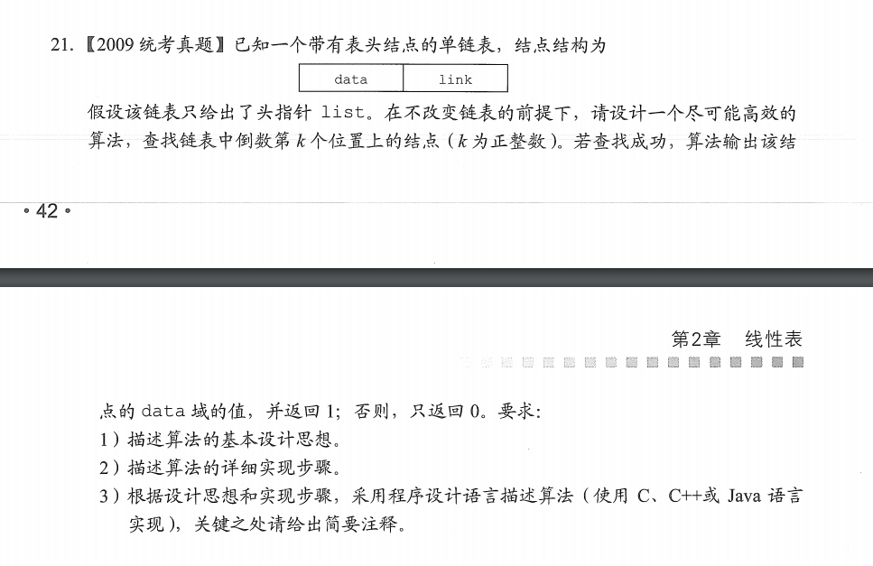

## 一

定义两个指针p和q，初始化时均指向头结点下一个结点(链表第一个结点),p指针沿链表移动，当p指针移动到第k个结点时，q指针开始与p指针同时移动，当p移动到最后一个结点时，q指针所示为倒数第k个。

## 二

1. Count=0,p和q指向头指针下一个结点
2. 若p为空,转5
3. 若count等于k，则q指向下一个结点,否则,count=count+1
4. P指向下一个结点转2
5. 若count=k,则查找成功，输出data域值,返回1，否则k值超过了线性表长度,查找失败，返回0
6. 算法结束